МИНИСТЕРСТВО ОБРАЗОВАНИЯ И НАУКИ РОССИЙСКОЙ ФЕДЕРАЦИИ
НОЯБРЬСКИЙ ИНСТИТУТ НЕФТИ И ГАЗА
(ФИЛИАЛ) ФЕДЕРАЛЬНОГО ГОСУДАРСТВЕННОГО БЮДЖЕТНОГО
ОБРАЗОВАТЕЛЬНОГО УЧРЕЖДЕНИЯ ВЫСШЕГО ОБРАЗОВАНИЯ
«ТЮМЕНСКИЙ ИНДУСТРИАЛЬНЫЙ УНИВЕРСИТЕТ»
(Филиал ТИУ в г. Ноябрьске)

ТЕХНИКА ТЕХНОЛОГИЯ ИССЛЕДОВАНИЙ СКВАЖИН

Методические рекомендации по выполнению контрольных работ
обучающимися 1 курса направления по специальности 21.02.01 Разработка и эксплуатация нефтяных и газовых месторождений

г. Ноябрьск, 2017
Техника технология исследований скважин: методические указания по выполнению контрольных работ обучающимися 1 курса направления 21.02.01 Разработка и эксплуатация нефтяных и газовых месторождений заочной формы обучения / Мусабирова Э.И.; Филиал ТИУ в г. Ноябрьске 2017. – 23 с.

Методические рекомендации рассмотрены и рекомендованы к изданию П(Ц)К нефтепромысловых дисциплин и профессиональных модулей
31 августа 2016г, протокол № 1.

Председатель П(Ц)К НПД и ПМ___________ А.Ю. Туголукова

ОГЛАВЛЕНИЕ

1 ВВЕДЕНИЕ | 3
2 Программа учебной дисциплины с методическими указаниями по каждой теме | 4
3 Задания для контрольных работ | 4
4 Список литературы | 22

1 ВВЕДЕНИЕ

Методическая рекомендация по контрольной работе дисциплины «Техника технология исследования скважин» разработаны на основе Федерального государственного образовательного стандарта по специальности 21.02.01 Разработка и эксплуатация нефтяных и газовых месторождений
Изучение дисциплины – это вид учебной деятельности, которую обучающийся совершает в установленное время и в установленном объеме индивидуально или в группе, без непосредственной помощи и указаний преподавателя, руководствуясь сформированными ранее представлениями о порядке и правильности выполнения действий.

Данная дисциплина входит в вариативную часть профессионального учебного цикла.
В результате освоения дисциплины обучающийся должен уметь:
- определять методы воздействия различными агентами на пласт и призабойную зону пласта в зависимости от геолого-физических параметров;
- определять технологическую эффективность работ по увеличению нефтеотдачи пластов;
- проводить исследования нефтяных и газовых скважин и пластов;
- получать информацию для анализа и расчета эффективности проведения исследовательских работ;
- определять физические свойства жидкости;
- производить обслуживание скважин при воздействии на пласт и призабойную зону.
знать:
- геофизические методы контроля технического состояния скважины;
- гидродинамические методы контроля;
- способы и методы исследования скважин;
- применение условий поддержания пластового давления;

2 ПРОГРАММА УЧЕБНОЙ ДИСЦИПЛИНЫ С МЕТОДИЧЕСКИМИ УКАЗАНИЯМИ ПО КАЖДОЙ ТЕМЕ

№ п\п | Наименование раздела дисциплины | Содержание раздела дисциплины
2 семестр
1 | Тема 1.2. Теоретические основы и технология гидродинамических исследований пластов и скважин | Метод установившихся отборов  Метод восстановления давления  Метод гидропрослушивания  Способ обработки кривых гидропрослушивания с помощью эталонной кривой  Исследование пластов с помощью карт изобар

3 ЗАДАНИЯ ДЛЯ КОНТРОЛЬНЫХ РАБОТ

В контрольной работе следует давать ответы только на поставленные вопросы, необходим анализ изучаемого материала, а не простое его переписывание с учебной литературы. Использование практического опыта работы предприятий и организаций, информации периодических изданий, безусловно, рассматривается как положительный момент оцениваемой контрольной работы.
Контрольная работа должна быть оформлена на формате А4 в компьютерном варианте, в течение экзаменационной сессии сдана на кафедру и защищена студентом. Работы, не отвечающие перечисленным требованиям, на рецензию не принимаются.
Задание. Выполните задания контрольной работы. Оформление контрольной работы и библиографии согласно действующим ГОСТам.
Контрольная работа, 2 семестр
ГИДРОДИНАМИЧЕСКИЕ ИССЛЕДОВАНИЯ СКВАЖИН (ГДИС)

Практическая работа №1. Метод установившихся отборов (расчет проницаемости)

Для выявления зависимости между дебитами скважин и забойными дав-лениями при установившихся режимах эксплуатации на них проводятся специ-альные циклы исследований. В каждом таком цикле скважина последовательно эксплуатируется на нескольких установившихся режимах, отличающихся деби-том и забойным давлением.

Новый режим эксплуатации скважины устанавливается не сразу. В зави-симости от конкретных условий (проницаемости пласта, вязкости жидкости в пластовых условиях и др.) на это уходит от нескольких часов до нескольких су-ток. Число режимов в цикле также определяется конкретными условиями. На каждом режиме измеряются дебит скважины и забойное давление. Если про-дукция многокомпонентная (нефть – вода, нефть – вода – газ, вода – газ), то из-меряются дебиты отдельных компонентов. В число режимов цикла в большин-стве случаев включается так называемый нулевой режим, соответствующий полной остановке скважины (дебит равен нулю). При таком режиме забойное давление равно пластовому ( p_{заб} = p_{пл} ).

Полученные данные используются для построения графика зависимости дебита скважины от забойного давления или от перепада между пластовым и забойным давлениями. Такие графики называются индикаторными диа-граммами скважин. При построении индикаторных диаграмм в координатах дебит – забойное давление ( q − p_{заб} ) для нефтяных (безводных и обводненных) нефтегазовых скважин принято значения забойных давлений откладывать по оси ординат, а дебит – по оси абсцисс. При этом положение осей выбирается таким образом, чтобы точка их пересечения имела координаты
q = 0, p_{заб} ≈ p_{пл} .

Пример индикаторной диаграммы для безводной нефтяной скважины, по-строенной по этим правилам в координатах q − p_{заб} , приведен на рис. 1а, та же диаграмма, но построенная в координатах дебит – депрессия ( q − Δp ), приведена на рис. 1б (в таблице указаны номера установившихся режимов эксплуа-тации и соответствующие этим режимам дебиты и забойные давления). Инди-каторные диаграммы добывающих скважин располагаются ниже оси абсцисс.

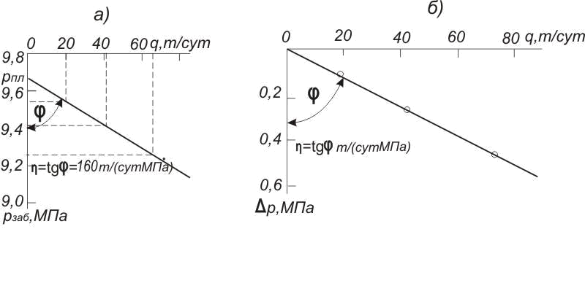
Рис.1 Индикаторная диаграмма добывающей скважины в координатах:
а) – q − p_{заб} ; б) – q − Δp

Режим | q т/сут | p_{заб} , МПа | Режим | q т/сут | Δp , МПа
1 | 20 | 9,57 | 1 | 20 | 0,12
2 | 42 | 9,44 | 2 | 42 | 0,25
3 | 68 | 9,25 | 3 | 68 | 0,44
4 | 0 | 9,69 |  | Δp = p_{пл} − p_{заб}

При построении диаграммы для водонагнетательных скважин положение осей координат обычно выбирают таким образом, чтобы индикаторная линия располагалась выше оси абсцисс (рис. 2).
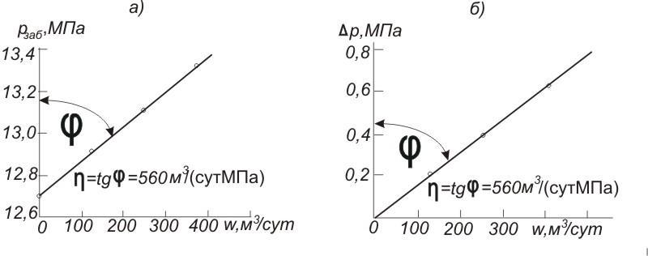

Рис.2 Индикаторная диаграмма нагнетательной скважины в координатах:
а) – w − p_{заб} ; б) – w − Δp

Режим, w | М³/сут | p_{заб} , МПа | Режим, w | М³/сут | Δp , МПа
1 | 132 | 12,93 | 1 | 132 | 0,23
2 | 240 | 13,11 | 2 | 240 | 0,41
3 | 385 | 13,36 | 3 | 0 | 0,67
4 | 0 | 12,70 |  | Δp = p_{заб} − p_{пл}

Добывающие скважины, эксплуатирующие однопластовый объект, могут иметь прямолинейные диаграммы 1, криволинейные – с выпуклостью, обра-щенной к оси дебитов 3, и диаграммы, одна часть которых прямолинейна, а другая криволинейна 2 (рис. 3).
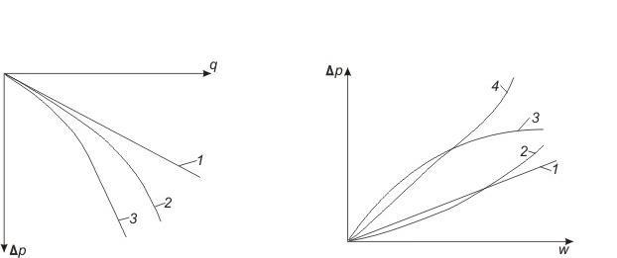

Рис.3. Формы индикаторных диа- Рис.4. Формы индикаторных диа-
грамм добывающих скважин грамм нагнетательных скважин

Нагнетательные скважины могут иметь индикаторные диаграммы прямо-линейные 1, криволинейные с выпуклостью, обращенной к оси дебитов 2 или к оси давлений 3, и диаграммы прямолинейно-криволинейные 4 (рис. 4).
Коэффициентом продуктивности скважины η называется отношение ее

дебита к перепаду (депрессии) между пластовым и забойным давлениями, соот-ветствующими дебиту:
η = |  | q |  |  | = | q | . | (1)
η = | p |  | − p |  | = |  | . | (1)
 | p |  | − p | заб |  | Δp
 | пласт

Аналогом коэффициента продуктивности для нагнетательных скважин яв-ляется коэффициент приемистости η′.
η′ = |  | ω |  | . | (2)
η′ = | p | заб | − p пл | . | (2)

Из формулы (1) видно, что коэффициент продуктивности численно равен дебиту скважины, приходящемуся на единицу перепада между пластовым и за-бойным давлениями. Размерность коэффициента продуктивности зависит от

размерностей q и Δp . В практике обычно |  |  |  |  |  | используется | размерность:
т/(сут.·МПа); м³ /(сут·МПа); см ³ /(сут·МПа).
Из формулы (1) следует, что |  | q =ηΔp .
 |  |  |  |  |  |  | (3)
Сопоставим эту формулу с формулой Дюпюи для случая притока жидкости
q = | 10³2πkhΔp |  |  | =ηΔp ,
 | μ ln σ_{ср} r_{пр}
откуда
 | η = | 10³2πkh |  |  |  | . | (4)
 | η = | μ ln σ | ср |  | r | . | (4)
 |  |  |  |  | пр
Введем обозначение khμ = ε (эпсилон). Параметр ε называют гидропроводностью пласта. Этот параметр измеряют в единицах: (мкм² ⋅ м)/ мПа ⋅ с .
Очень часто также в практике пользуются термином “подвижность жидкости”, под которым понимается отношение kμ . С учетом введенного обозначения ^{ε} ⎮⎩⎧⌠⎣◊ (4) ⎪⎝⎨⎝⎧◊∑∫ ⟩⎣∑™⌠⎭⎤⎝⎡ ⎪⎩⟩∫⎩⎡ ®⎝™
η = | 10³2πε |  |  | . | (5)
η = | ln σ | ср | r | . | (5)
 |  | ср | пр
Из этой формулы видно, что коэффициент продуктивности скважины за-висит от гидропроводности пласта в ее районе, от приведенного радиуса и от среднего расстояния между исследуемой скважиной и соседними ее окружаю-щими.

Необходимо учитывать, что в формуле (4) величина k обозначает не фи-зическую проницаемость коллектора, а фазовую проницаемость для жидкости, являющуюся функцией насыщенности пласта этой жидкостью. При фильтра-ции однофазной жидкости (другая фаза находится в связанном состоянии) фа-зовая проницаемость для нее близка к физической проницаемости пласта.

При эксплуатации пласта, в котором однофазная нефть вытесняется водой, его фазовая проницаемость для нефти (или для воды) на всех режимах исследо-вательского цикла остается практически постоянной, так как процесс вытесне-ния происходит весьма медленно, а циклы сравнительно кратковременны. В случае же эксплуатации пласта, давление в котором равно давлению насыще-ния нефти газом, часть пор всегда насыщена свободным газом и любое сниже-ние забойного давления приводит к дополнительному выделению газа из рас-твора и, следовательно, к увеличению газонасыщенности и уменьшению нефтенасыщенности пласта. При этом уменьшается фазовая проницаемость для нефти.

Если фазовая проницаемость для жидкости при всех режимах цикла оста-ется постоянной и величины σ_{ñð},r_{ïð} ,h,μ также неизменны, то согласно (4)

коэффициент продуктивности исследуемой скважины также должен быть одинаковым при всех режимах цикла, а это означает, что индикаторная диаграмма этой скважины должна быть прямолинейной, так как формула q =ηΔp при по-

стоянном η представляет собой уравнение прямой линии. Угловой коэффици-ент этой прямой или, что то же, тангенс угла ϕ между индикаторной линией и

осью давлений (депрессий) численно равен коэффициенту продуктивности скважины

η = q Δp = tgϕ . | (6)

Нефтяные, нефтеводяные и водяные скважины (в пласте отсутствует сво-бодный газ) имеют, как правило, прямолинейные диаграммы (линии 1 на рис. 3

- 4). Нередко, правда, встречаются и исключения из этого правила – случаи, ко-гда, несмотря на отсутствие свободного газа в пласте или вся индикаторная ли-ния, или ее часть оказываются криволинейными. Это может происходить глав-ным образом по двум причинам:

• процесс фильтрации жидкости в пласте не подчиняется линейному зако-ну (закону Дарси);

• изменяется физическая проницаемость пласта при переходе от одних ре-жимов цикла к другим.

Рядом исследований установлено, что линейная зависимость между рас-ходом жидкости, фильтрующейся через пористую среду, и градиентом давле-ния (закон Дарси) наблюдается лишь в определенном диапазоне скоростей фильтрации. Существуют нижний и верхний пределы скорости фильтрации, между которыми закон Дарси справедлив. Если же скорость фильтрации мень-ше нижнего или больше верхнего предела, то ее зависимость от градиента дав-ления становится нелинейной.

Со скоростями меньше нижнего предела при исследовании скважин стал-киваться практически не приходится, скорости же, превышающие верхний пре-дел, часто наблюдаются в пластах вблизи забоев высокопроизводительных до-бывающих и нагнетательных скважин и особенно газовых скважин. В послед-нем случае, как правило, наблюдаются нарушения линейного закона фильтра-ции.

Верхний предел скорости фильтрации в зависимости от структуры поро-вого пространства, свойств жидкости и других факторов может изменяться в весьма широком диапазоне и определить его заранее очень трудно. Один из способов его оценки основывается на анализе индикаторных диаграмм. В слу-чае проявления нелинейного закона фильтрации индикаторные диаграммы ока-зываются криволинейными с выпуклостью в сторону оси дебитов (кривые 2 и 3 на рис.3 и кривые 2 и 4 на рис. 4).

Изменение физической проницаемости коллектора в зависимости от за-бойного давления может происходить при наличии в пласте трещин, которые способны расширяться с увеличением забойного давления (нагнетание рабочих агентов) и сжиматься со снижением давления (отбор жидкости или газа). В по-добных случаях индикаторные диаграммы также оказываются криволинейны-ми, причем для добывающих скважин они обращены выпуклостью к оси деби
тов (кривая 2 на рис. 3), а для нагнетательных – выпуклостью к оси давлений (кривая 3 на рис. 4).

Индикаторные диаграммы скважин, эксплуатирующих пласты с давлени-ем, равным давлению насыщения нефти газом, криволинейны с выпуклостью, обращенной к оси дебитов. Заметим, что по скважинам, эксплуатирующим од-нопластовые объекты, индикаторные диаграммы не могут иметь форму кривых

- выпуклостью, обращенной к оси давлений (депрессий). Однако при одновре-менной совместной эксплуатации нескольких пластов с различными пластовы-ми давлениями в отдельных случаях индикаторные диаграммы могут иметь выпуклость, обращенную к оси давлений.

Такую же форму могут иметь диаграммы в случаях, когда пластовая жид-кость обладает аномальными свойствами (снижение вязкости при увеличении градиента давления).

Из определения коэффициента продуктивности следует, что он остается постоянным при всех режимах цикла, если индикаторная диаграмма прямоли-нейна; уменьшается с увеличением депрессии, если индикаторная диаграмма криволинейна и имеет выпуклость, обращенную к оси дебитов; увеличивается с увеличением депрессии в случае криволинейных диаграмм с выпуклостью, об-ращенной к оси давлений (депрессий). На основании индикаторных диаграмм устанавливаются оптимальные нормы отбора жидкости и газа и закачки рабо-чих агентов по скважинам. Сопоставление индикаторных диаграмм, получен-ных по одной и той же скважине в различное время, позволяет судить об изме-нении насыщенности пласта в районе скважины, об изменении проницаемости пласта в призабойной зоне и т. п.

Если на скважине проводится какое-либо мероприятие, связанное с изме-нением степени или характера вскрытия пласта или повышения его проницае-мости в призабойной зоне, то сопоставление индикаторных диаграмм скважины до и после проведения мероприятия позволяет судить о действительной эффек-тивности последнего.

Что касается гидродинамических характеристик пластов, то с помощью индикаторной диаграммы можно непосредственно определить лишь среднюю гидропроводность пласта в районе скважины ε = khμ на момент исследова-

ния. Для того чтобы определить среднюю проницаемость пласта, необходимо по данным других исследований (геофизических и лабораторных) определить
параметры h и μ .

k = με h. | (7)

Способ обработки результатов исследований методом установившихся отборов с целью определения параметра гидропроводности выбирается в зави-симости от условий фильтрации жидкости в районе скважины (одно- или мно-гокомпонентная смесь) и формы полученной индикаторной диаграммы. Ниже рассмотрим эти способы применительно к условиям фильтрации жидкости, га-зожидкостной смеси и газа.
Фильтрация жидкости (нефти, воды, водонефтяной смеси)

Вначале рассмотрим наиболее простые условия, а именно: а) по пласту фильтруется однофазная жидкость – нефть или вода (если в пласте имеется другая жидкость, то она находится в связанном с породой состоянии и не дви-жется); б) индикаторная диаграмма прямолинейна.
Исходя из формулы Дюпюи для несовершенных скважин
 |  |  |  |  | 10³ ⋅ 2π k h(p₁ − p_{c} )
 |  |  |  | ^{w}нес ⁼
 |  |  |  |  |  |  | μ (ln R₁ r_{c} |  |  |  | + C )
и приняв в ней p₁ = p_{пл} , |  | p_{c} = p_{заб} ,
 |  |  |  |  |  |  | R₁ = σ_{ср} , можно найти коэффициент про-
дуктивности в пластовых условиях η_{пл} ,
η_{пл} = | w |  | = |  | 10³2πkh |  |  |  |  | = |  | 10³2πε |  | . | (8)
η_{пл} = |  |  | = |  | μ[ln (σ _{ср} |  | r_{с} ) | + С] |  | = |  | ln (σ _{ср} r_{с} )+ С |  | . | (8)
 | ^{p}пл ⁻ ^{p}заб |  |  |  |  |  | r_{с} )

здесь С – поправка на несовершенство скважины по степени и характеру вскрытия; r_{с} – действительный радиус скважины.
Входящие в формулу (8) величины имеют размерности: η_{пл} – см³/(с • МПа) в
пластовых условиях; ε – (мкм² ·м)/(мПа • с); С и σ | ср | r | , безразмерны.
 | ср | с
Решая уравнение (8) относительно ε и подставляя вместо π ее численное зна-
чение, найдем:
ε = 0,159 ⋅10 ⁻³η_{пл} [ln (σ_{ср} r_{c} )+ C |  |  | ]. | (9)
Если коэффициент продуктивности измерен в поверхностных условиях (η_{пов} ) и выражен в т/(сут. • МПа), то для перехода к размерности см³/(с·МПа) в пластовых условиях можно воспользоваться соотношением
η_{пл} =η_{пов}b11,57 / ρ_{пов} . | (10)
Таким образом, для определения гидропроводности пласта в районе скважины, кроме коэффициента продуктивности, который устанавливается на основании исследований методом установившихся отборов, нужно еще знать объемный коэффициент b , плотность жидкости ρ_{пов} в поверхностных условиях, среднее расстояние между исследуемой скважиной и соседними ее окружаю-щими σ_{ср} , действительный радиус скважины r_{c} , и поправку на несовершенство скважины С .
Значения b и ρ_{пов} , определяются в лабораторных условиях на основании исследований глубинных и поверхностных проб жидкости. Значение σ_{ср} не-
трудно определить, если имеется план расположения скважин, а значение r_{c} ,

принимается равным радиусу долота, которым в данной скважине вскрывался продуктивный пласт.

Для определения поправки С обычно пользуются способом, разработан-ным В. И. Щуровым. Этот способ можно применять для скважин, в которых пласт вскрыт пулевой или кумулятивной перфорацией. Он основан на исполь-зовании экспериментальных графиков, полученных при исследованиях на элек
тролитических моделях. Поправку С можно рассматривать как сумму двух по-правок:
C = C₁ + C₂ , (11)
где C₁ – поправка на несовершенство скважины по степени вскрытия; C₂ – по-правка на несовершенство по характеру вскрытия.
Поправку C₁ легко определить с помощью графика, приведенного на рис.

- На графике нанесено несколько линий, каждая из которых характеризует за-висимость C₁ от степени вскрытия δ , выраженной в процентах, при опреде-ленном значении параметра α = h D , где h – эффективная толщина пласта; D –
диаметр скважины (долота).
δ = (bh)100% ,

где b — вскрытая перфорацией толщина пласта.
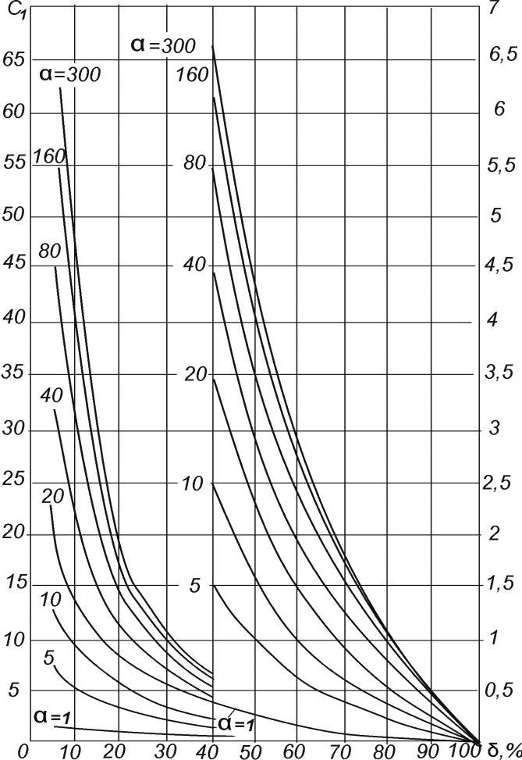

Рис.5 К методике определения поправки С₁ на несовершенство
скважины по степени вскрытия

Для удобства пользования на графике дано два масштаба для C₁: ос-новной (левая вертикальная шкала) и более крупный дополнительный (правая вертикальная шкала).

Пример. Определить поправку на несовершенство скважины по степени вскрытия при следующих исходных данных: h = 12 м, b =6 м, D =300 мм=0,3 м.
Решение: 1) α = h D =12 / 0,3 = 40 ; 2) δ = (6 /12)⋅100 = 50%; 3) пользуясь пра-вой шкалой на рис. 5 находим C₁ = 3 .

Если α точно не совпадает со значениями, для которых даны кривые, то нужную кривую можно построить на основании линейной интерполяции. Она должна проходить между ближайшими кривыми рисунка с большим и мень-шим значениями α . Обычно интерполяция осуществляется мысленно.
Для определения поправки C₂ имеются специальные графики, аналогичные

приведенным на рис.6. Каждая кривая на этом графике отражает зависимость поправки C₂ от величины nD ( n – среднее число отверстий на 1 м вскрытого
интервала; D – диаметр скважины), при определенном значении параметра
- = d′/ D , где d ′– диаметр перфорационных отверстий.

Серия кривых на рис.6 построена для случая, когда среднее значение от-ношения глубины перфорационных каналов в породе пласта l′ к диаметру скважины D равно 0,1 ( l = l′/ D = 0,1). При других значениях l следует пользо-ваться другими графиками, которые обычно приводятся в инструкциях и руко-водствах по исследованию скважин.

- р и м е р. Определить поправку на несовершенство скважины по характеру

вскрытия при следующих исходных данных: средняя глубина перфорационных каналов l′=30 мм, диаметр каналов d ′=12 мм, среднее число отверстий на 1 м вскрытой толщины n =10, диаметр скважины D = 300 мм =0,3 м.

Решение:
Глубина каналов, создаваемых в породе пласта при перфорации, зависит от типа перфорации и применяемого оборудования, а также от прочности об-садной колонны, цементного кольца и породы пласта. Она должна определять-ся на основании стендовых испытаний.

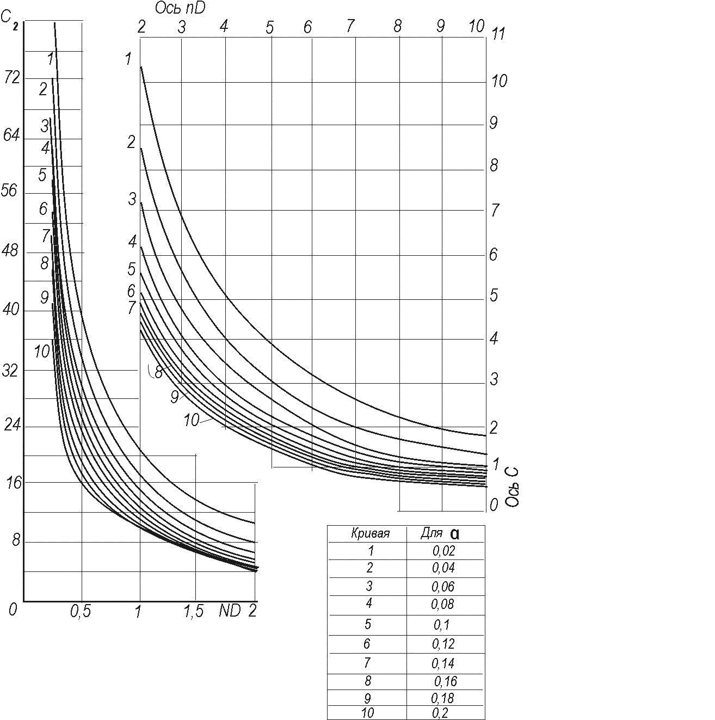

Рис. 6 К методике определения поправки С₂ на несовершенство скважины по характеру вскрытия

Перейдем к примерам определения параметра гидропроводности.

Пример. Определить гидропроводность пласта в районе нефтяной добываю-щей скважины, имеющей индикаторную диаграмму, приведенную на рис. 1 (η = tgϕ =160т /(сут ⋅ МПа) при следующих исходных данных: σ_{ср} = 250м ;

D=0,3; n=10. Эффективная толщина h=12 м, степень вскрытия пласта
- = 0,5(50%), глубина перфорационных каналов в породе пласта
l′ = 30 мм; d ′ =12 мм , вязкость нефти μ_{н} = 3,8 мПа ⋅ с , объемный коэффициент

b =1,1, плотность жидкости в поверхностных условиях ρ_{пов} = 0,86 т м³ .
Определить проницаемость пласта k .

ЗАДАНИЕ
Определить гидропроводность пласта в районе нефтяной добывающей скважины, имеющей индикаторную диа-
грамму, приведенную на рис. 1 (η = tgϕ =160т /(сут ⋅ МПа) при следующих исходных данных:

№ | σ _{ñð} ,м | D,м | n | h,м | δ | l ` ,мм | d`,мм
вари | среднее | диаметр | среднее | эффек- | степень | средняя | диаметр каналов
ри- | расстояние | скважины | число от- | тивная | вскрытия | глубина
анта | между ис- |  | верстий | толщина | пласта | перфора-
анта | между ис- |  | на 1 м |  |  | ционных
 | следуемой |  | на 1 м |  |  | ционных
 | скважиной |  | вскрытой |  |  | каналов
 |  |  | толщины
1 | 170 | 0,3 | 10 | 10 | 0,5 | 25 | 10
2 | 180 | 0,3 | 12 | 10 | 0,5 | 30 | 10
3 | 190 | 0,3 | 14 | 12 | 0,5 | 35 | 14
4 | 200 | 0,3 | 16 | 12 | 0,5 | 40 | 13
5 | 210 | 0,3 | 15 | 14 | 0,5 | 40 | 15
6 | 220 | 0,3 | 18 | 14 | 0,5 | 45 | 12
7 | 230 | 0,3 | 20 | 16 | 0,5 | 50 | 12
8 | 240 | 0,25 | 20 | 16 | 0,5 | 50 | 10
9 | 260 | 0,25 | 21 | 18 | 0,5 | 45 | 11
10 | 270 | 0,25 | 25 | 20 | 0,5 | 45 | 12
11 | 250 | 03 | 22 | 18 | 0,5 | 25 | 14
12 | 210 | 0,3 | 10 | 14 | 0,5 | 25 | 14
13 | 220 | 0,25 | 12 | 16 | 0,5 | 30 | 13
14 | 230 | 0,25 | 14 | 16 | 0,5 | 35 | 15
15 | 240 | 0,25 | 16 | 18 | 0,5 | 40 | 12
16 | 260 | 03 | 15 | 20 | 0,5 | 40 | 12
17 | 170 | 0,3 | 21 | 16 | 0,5 | 45 | 14
18 | 180 | 0,3 | 25 | 18 | 0,5 | 50 | 13

19 | 190 | 0,3 | 22 | 20 | 0,5 | 50 | 15
20 | 200 | 0,3 | 10 | 18 | 0,5 | 45 | 12
21 | 210 | 0,25 | 12 | 14 | 0,5 | 45 | 12
22 | 220 | 0,25 | 14 | 16 | 0,5 | 25 | 10
23 | 230 | 0,25 | 16 | 16 | 0,5 | 25 | 11
24 | 170 | 03 | 15 | 18 | 0,5 | 30 | 12
25 | 180 | 0,3 | 21 | 16 | 0,5 | 45 | 14

Для всех вариантов вязкость нефти μ_{н} = 3,8 мПа ⋅ с , объемный коэффициент b =1,1, плотность жидкости в поверхност-
ных условиях ρ_{пов} = 0,86 т м³ .
Определить проницаемость пласта k .
4 СПИСОК ЛИТЕРАТУРЫ
1 Фактическая обеспеченность дисциплины учебной и учебно-методической литературой
Учебная, учебно-методическая литература по рабочей программе | Название учебной и учебно-методической литературы, автор, издательство | Год издания | Вид издания | Вид занятий | Кол-во экземпляров в БИК | Контингент обучающихся, использующих указанную литературу | Обеспеченность обучающихся литературой, % | Место хранения | Наличие эл. варианта в электронно-библиотечной системе ТюмГНГУ
Основная | Тагиров К.М. Эксплуатация нефтяных и газовых скважин: учебное пособие / К.М. Тагиров. – Москва: ИЦ «Академия»,  2012. – 336с. | 2012 | У | Л, С | 20 | 25 | 80 | Филиал ТИУ в г. Ноябрь | +
Основная | Мстиславская Л.П. Основы нефтегазового дела: учебник. – Москва: ЦентрЛитНефтеГаз,  2012. – 256с. | 2012 | У | Л, С | 15 | 25 | 60 | Филиал ТИУ в г. Ноябрь | +
Дополнительная | Василевский В.Н. Техника и технология исследования скважин и пластов. – М.: Академия 2011г. | 2011 | ЭМУ | Л, С | 1 | 25 | 4 | ресурсы  П(Ц)К | +

2 План обеспечения и обновления учебной и учебно-методической литературы
Учебная литература по рабочей программе | Название учебной и учебно-методической литературы | Вид занятий | Вид издания | Способ обновления  учебных изданий | Год издания
Основная | Техника и технология исследования скважин и пластов | Л, ПЗ | У | заявка в БИК | 2014
Дополнительная | Методические указания для обучающихся по изучению дисциплины ПМ.04 Выполнение работ по профессии 15832 "Оператор по исследованию скважин" | ПЗ | МУ | ресурсы  П(Ц)К | 2015
Дополнительная | Методические указания для обучающихся по подготовке к практическим занятиям по дисциплине ПМ.04 Выполнение работ по профессии 15832 "Оператор по исследованию скважин" | ПЗ | МУ | ресурсы  П(Ц)К | 2015
Дополнительная | Методические указания для обучающихся по самостоятельной работе по дисциплине ПМ.04 Выполнение работ по профессии 15832 "Оператор по исследованию скважин" | ПЗ | МУ | ресурсы  П(Ц)К | 2015
Дополнительная | Методические указания для обучающихся по подготовке к квалифицированному экзамену по дисциплине ПМ.04 Выполнение работ по профессии 15832 "Оператор по исследованию скважин" | ПЗ | МУ | ресурсы  П(Ц)К | 2015
Дополнительная | Методические указания для обучающихся по подготовке к дифференцированному зачету/экзамену по МДК 04.01 Техника и технология исследования скважин | ПЗ | МУ | ресурсы  П(Ц)К | 2015

